新龙湖小二班

2024.3.7

•今日出勤：今日应到20人，实到20人，0人请假。宝宝们都已经渐渐适应幼儿园的生活啦！

**王沐辰、王希、吕梓凯、杨苏川、朱梦琳、霍思远、陶语珊、邵锦兮、周奕欢、邵嘉悦、李明哲、顾芯蕊、丁嘉熠、吴晔、李景澈、郑安筠、陈硕、陈燚、徐乐晴、彭晨熙**都能够开开心心来幼儿园，越来越棒了哦！

 **晨 间 活 动 篇**  

../Downloads/52243C96A7BC4896D439F0DE7073A288.png今日早点：牛奶、小米糕

所有宝宝都把点心和牛奶吃完了，很棒哦！

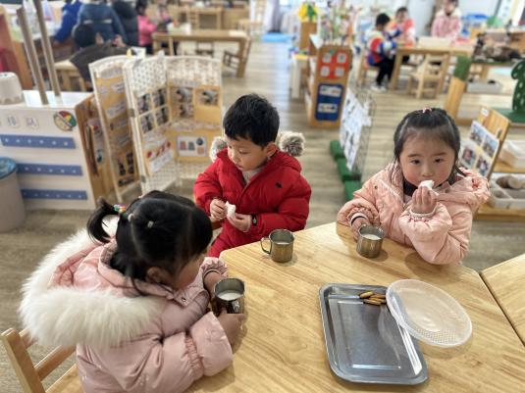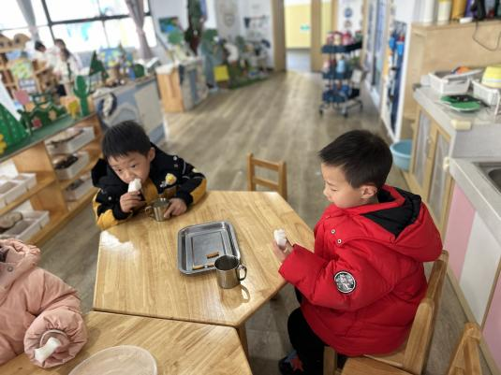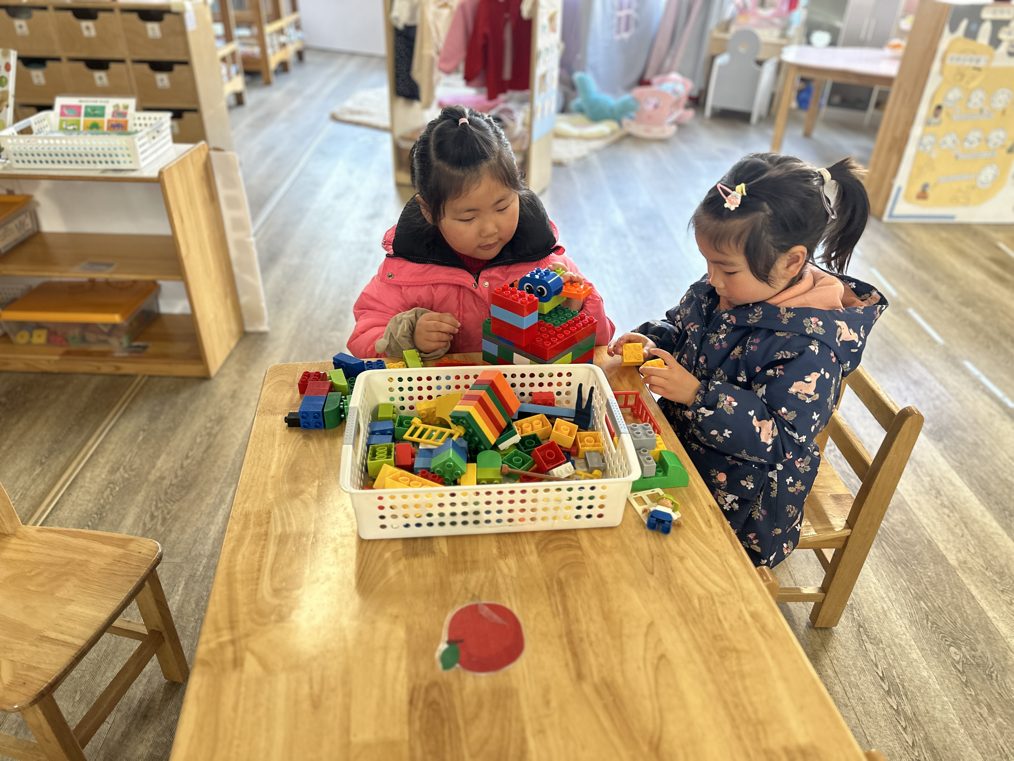

**集 体 活 动 篇**  

* **数学：数字朋友送给谁**
* **活动目标：**

**1.认识5以内的数字，能将数字按实物卡片上的数量正确匹配。**

**2.能按要求进行操作，养成良好的操作习惯。**

**活动内容：**

这是一次关于数与物对应的数学活动。本活动旨在正确点数并说出物品总数，在认识数字的基础上，根据总数匹配相应的数字，将数字与客观事物的数量联系起来，建立数与物之间一对一的联系。**王沐辰、王希、吕梓凯、杨苏川、朱梦琳、霍思远、陶语珊、邵锦兮、周奕欢、邵嘉悦、李明哲、顾芯蕊、丁嘉熠、吴晔、李景澈、郑安筠、陈硕、陈燚、徐乐晴、彭晨熙**能够端正坐姿，认真倾听要求进行操作，积极举手回答问题，很棒哦！

**一 日 生 活 篇**  

../Downloads/52243C96A7BC4896D439F0DE7073A288.png**健 康 生 活**

观察时间：2024/3/7

观察对象：小二班来园幼儿

所属领域：健康领域

观察目的：幼儿的生活习惯和自理能力

观察内容：

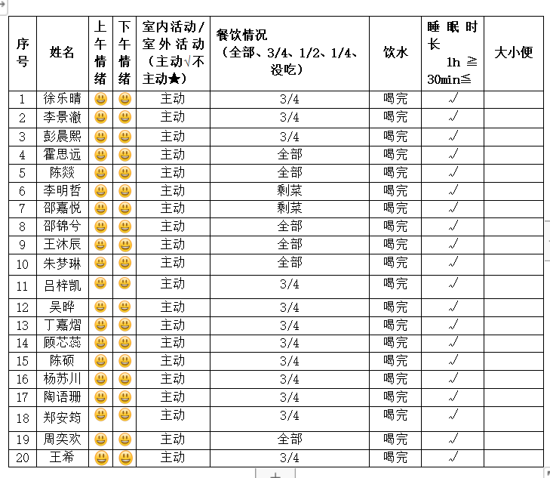

../Downloads/52243C96A7BC4896D439F0DE7073A288.png**午 餐**../Downloads/52243C96A7BC4896D439F0DE7073A288.png

今天的午餐吃的是：燕麦饭、圆椒炒猪肝、菠菜炒蘑菇、虾皮紫菜汤

下午点心：咸粥

水果：樱桃番茄、橙子

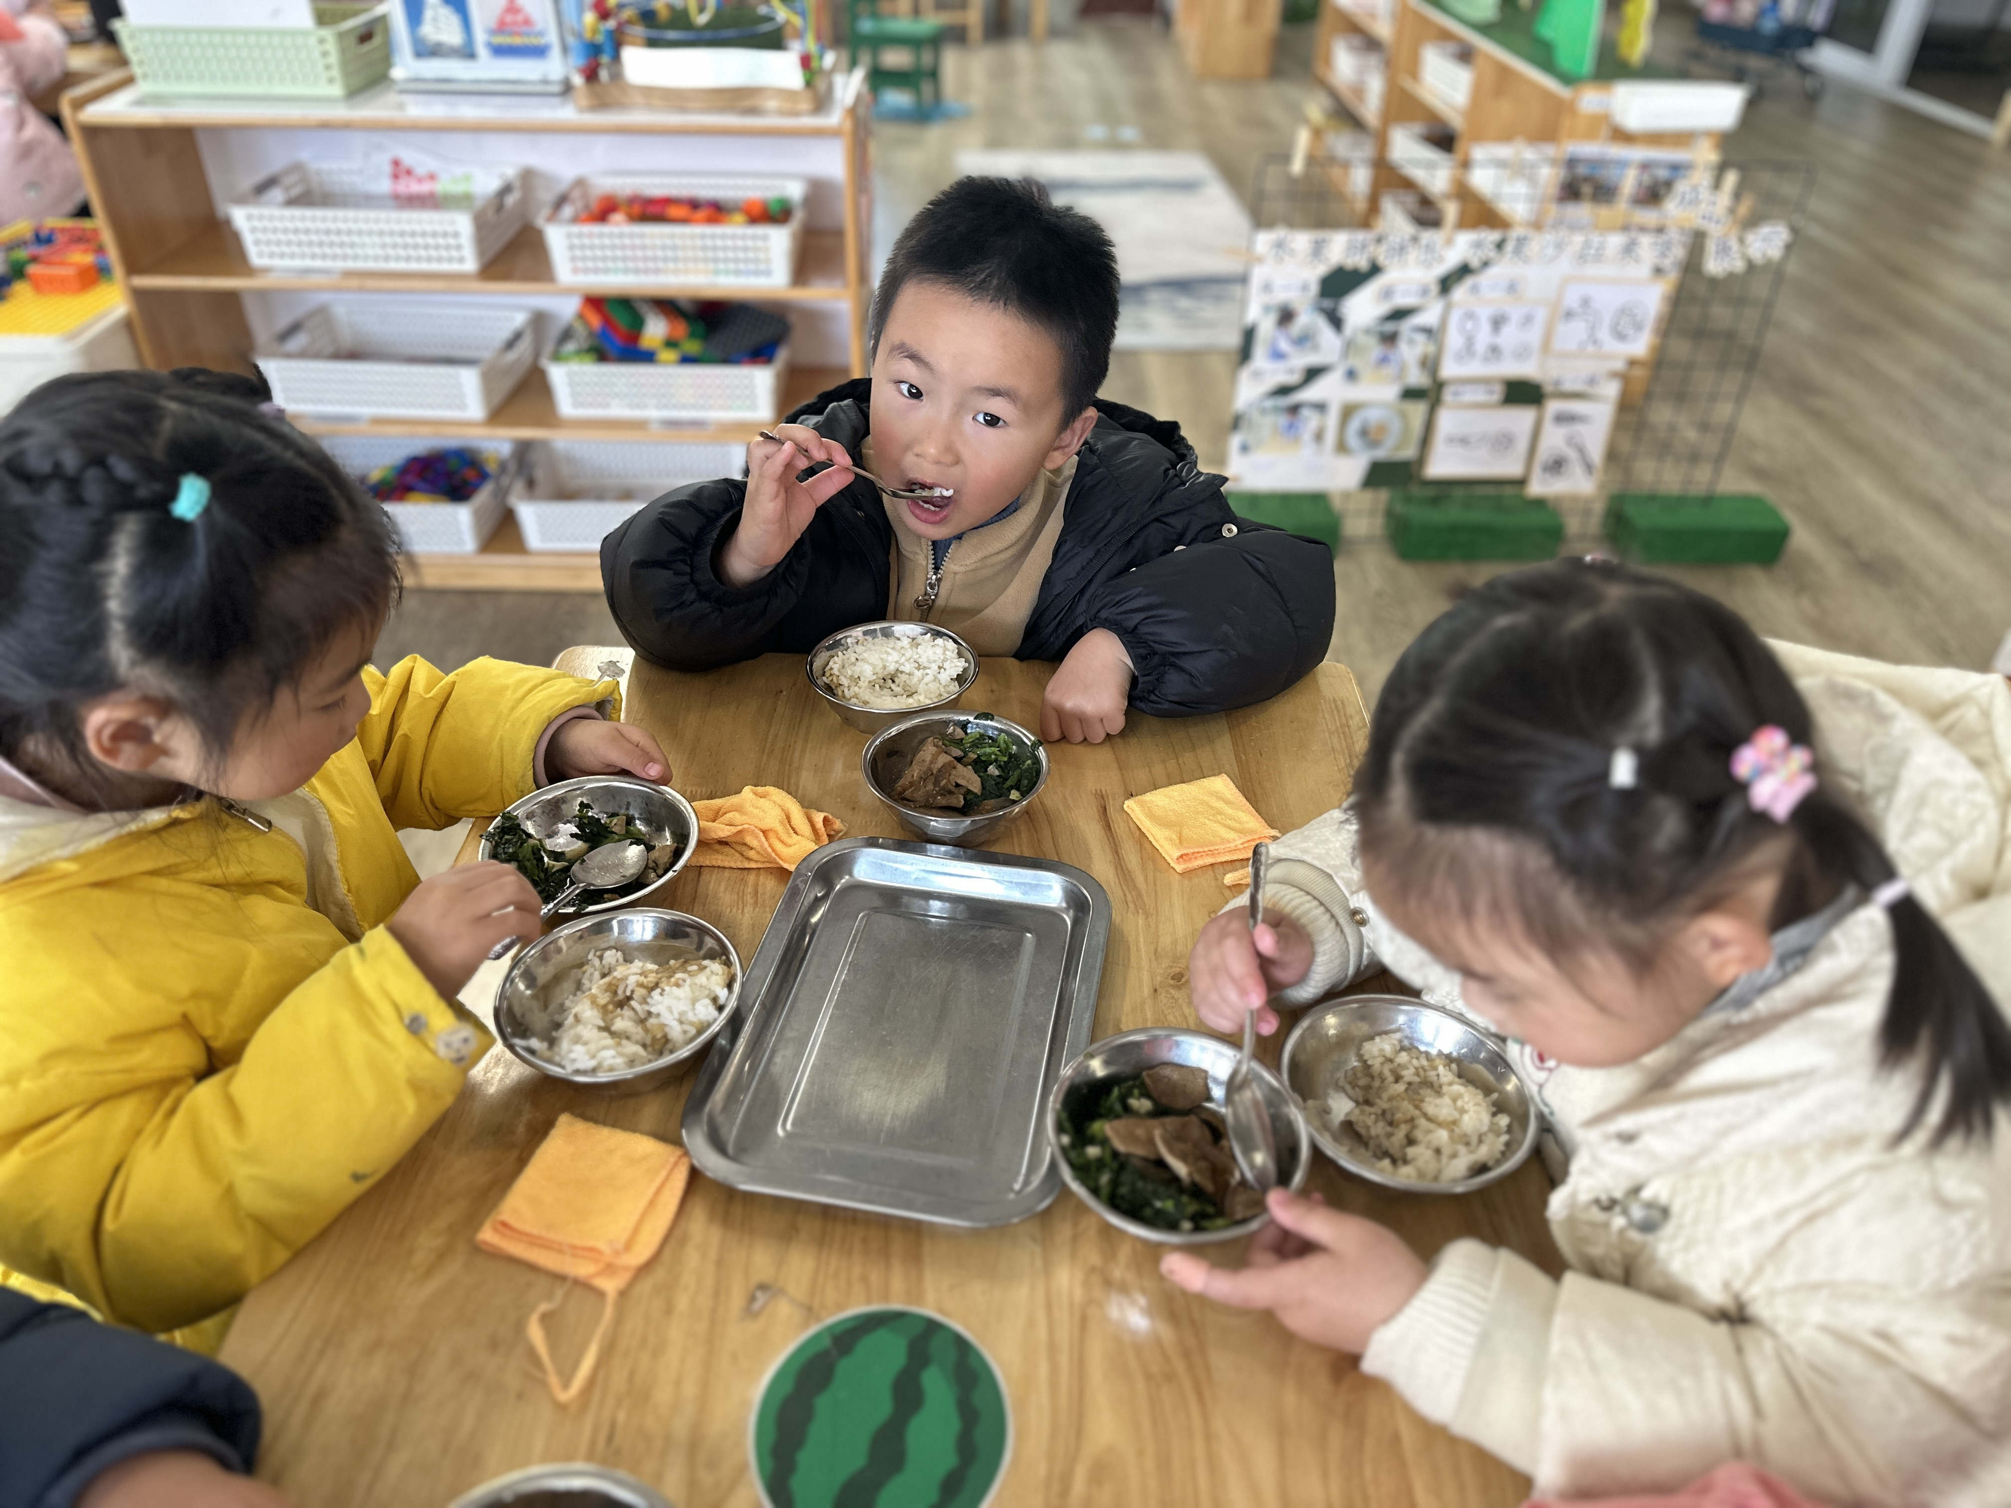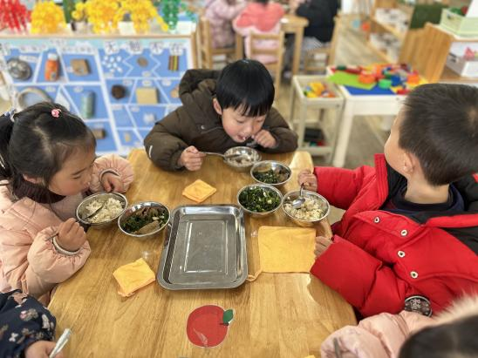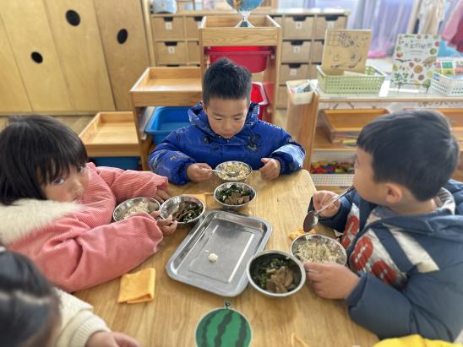

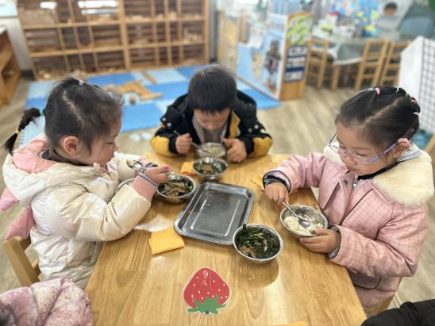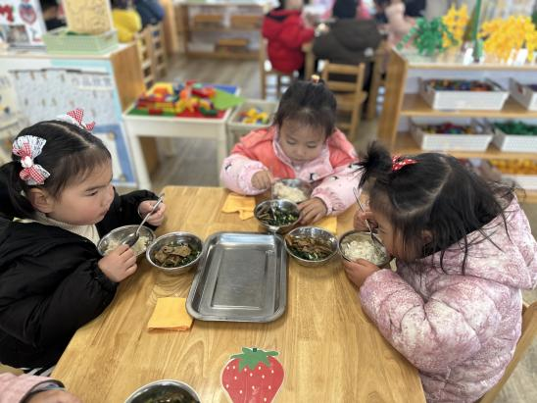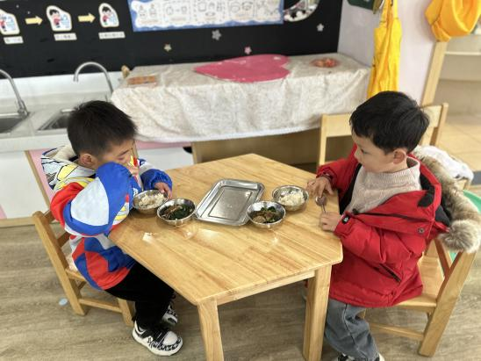

../Downloads/52243C96A7BC4896D439F0DE7073A288.png**午 睡**../Downloads/52243C96A7BC4896D439F0DE7073A288.png

今天宝宝们都在12点50前自主入睡喽，很厉害哦！